TALLER 4. RADICACIÓN.

APOYO 1.

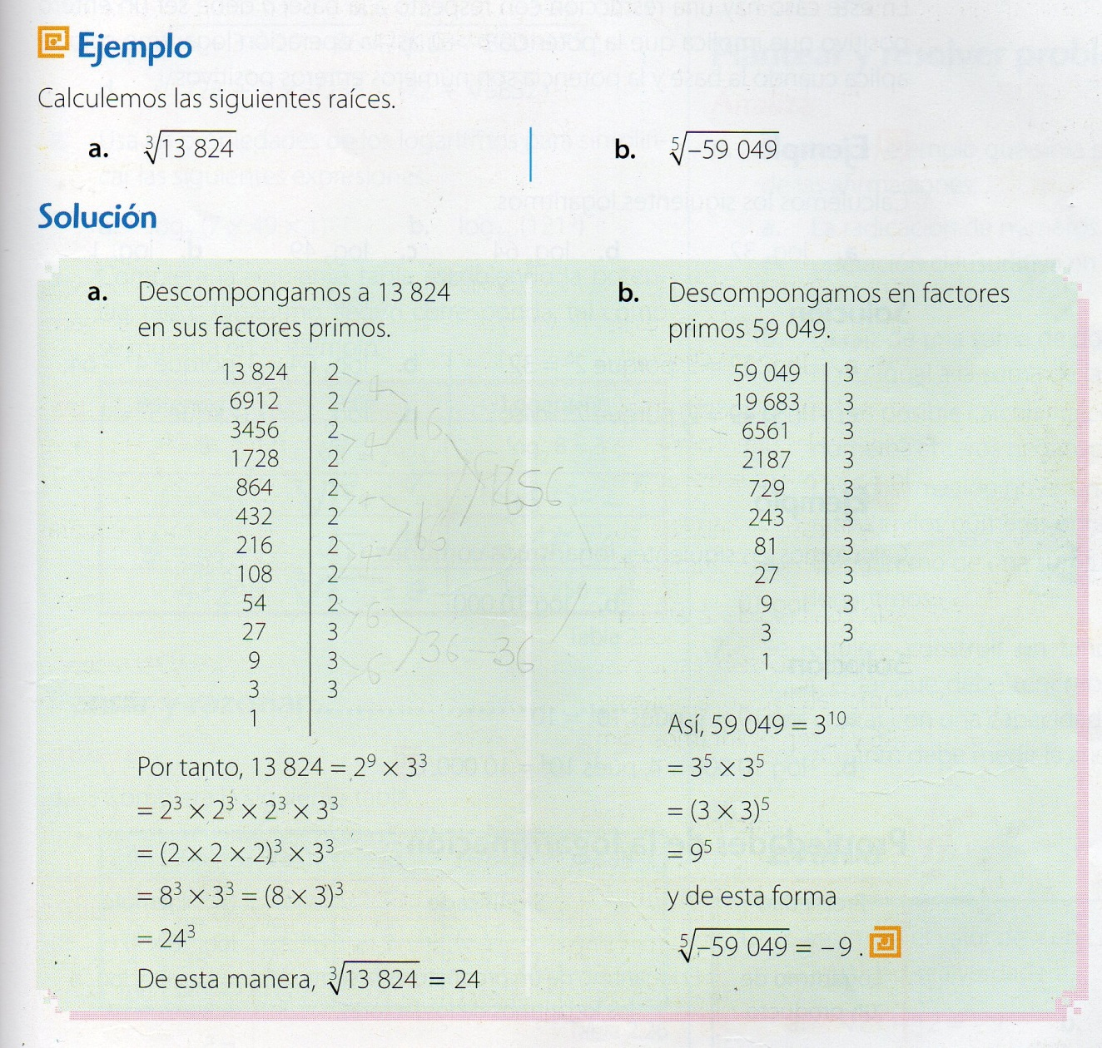

Videos

https://www.youtube.com/watch?v=9rj5h_rDlNY
https://www.youtube.com/watch?v=3sR7VxclkIE

1. De acuerdo a lo visto en clase y al apoyo 1 calcular las siguientes raíces:

a) $\sqrt{576}$ b) $\sqrt[3]{1728}$ c) $\sqrt[4]{104976}$ d) $\sqrt[6]{262144}$

APOYO 2

Videos de apoyo

https://www.youtube.com/watch?v=j7HJBJKgf-A
https://www.youtube.com/watch?v=uq875zmaWxM
https://www.youtube.com/watch?v=yQmn2rmM_t8
https://www.youtube.com/watch?v=Ic979EMoC24
https://www.youtube.com/watch?v=ItfAgZIz8VQ
https://www.youtube.com/watch?v=Hh6Wevukv0I

2. Realizar los siguientes ejercicios. Entregar 15 ejercicios, los demás son de estudio.

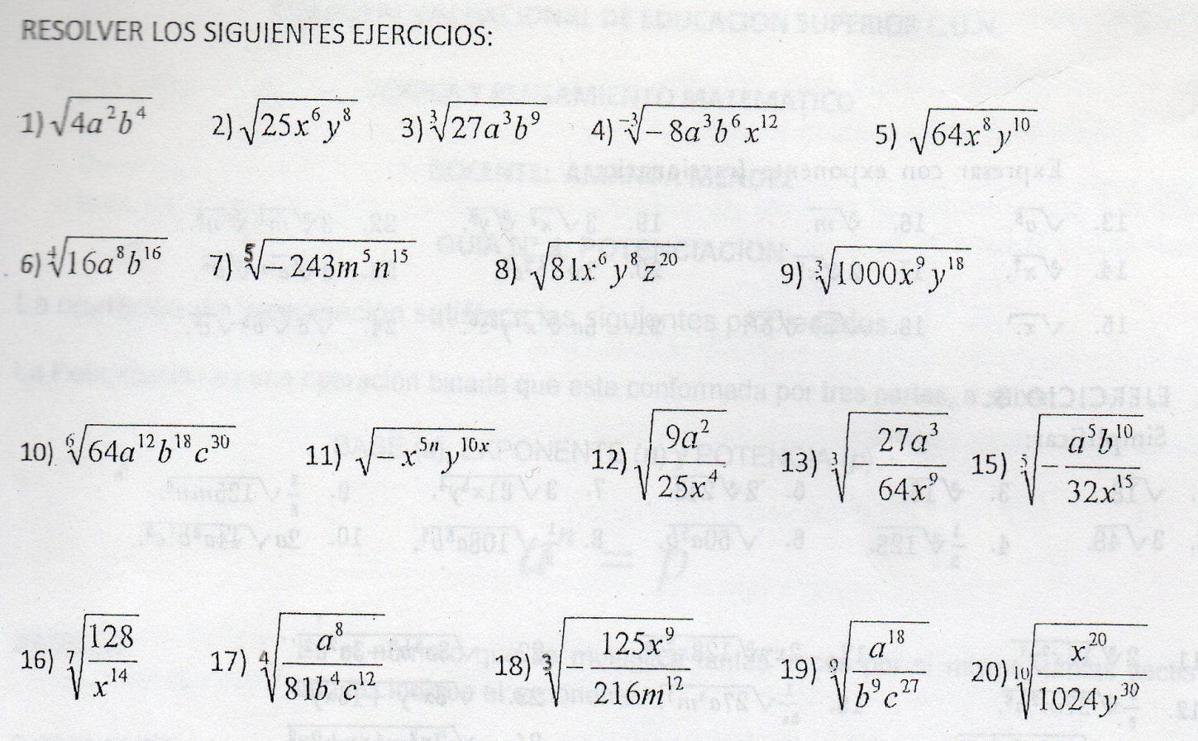

3. Resolver los siguientes productos notables

Videos de apoyo:

https://www.youtube.com/watch?v=fDAvbIYS87I
https://www.youtube.com/watch?v=0PqU9dOYSXM
https://www.youtube.com/watch?v=7naoKUT2-SU

a) ${\left(x-8\right)}^{2}$

b) ${\left(x+5\right)}^{2}$

c) ${\left(\frac{1}{4}-\frac{2}{5}x^{3}y\right)}^{2}$

d) ${\left(\frac{1}{2}{wxy}^{3}+4w{x^{3}z}^{2}\right)}^{3}$

e)${\left(\frac{2}{3}{ab^{3}y}^{3}-\frac{3}{4}a{x^{3}b}^{2}\right)}^{3}$

